ORTALICA ORTAOKULU 2021-2022 EĞİTİM-ÖĞRETİM YILI
7. SINIF 1. DÖNEM MATEMATİK UYGULAMALARI DERSİ 1. YAZILI SINAVI
AD-SOYAD:
SINIF- NO :
SORULAR

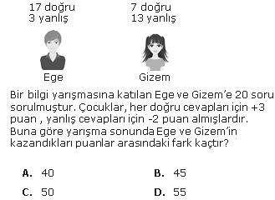
1)

6 puan

2) Aşağıdaki üslü niceliklerden hangisinin sonucu negatiftir?
2)⁴ B) (4)² C) (2)⁷ D) (1)⁸
5 puan

3) 5⁰+1¹⁷+4¹ işleminin sonucu kaçtır?
A)10 B)26 C)5 D)6

5 puan

4)
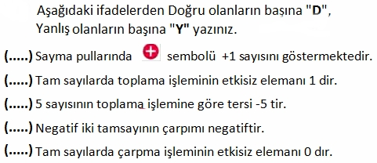

10 puan

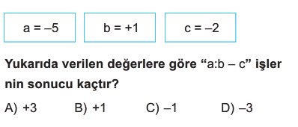
5)

5 puan

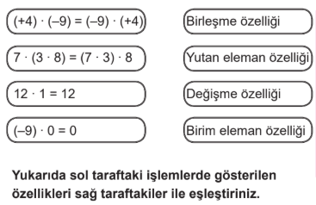

6)
(10 puan)

7)
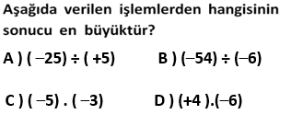
5 puan

8)

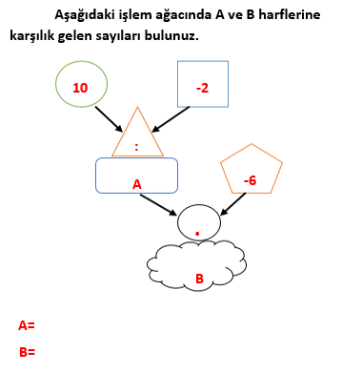
8)
6 puan
9)
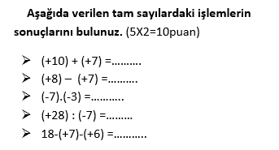

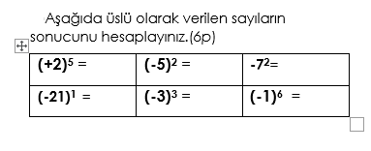

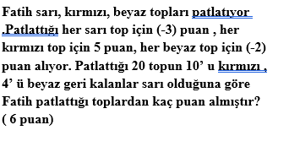

10)

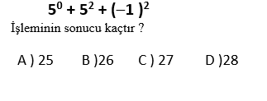

6 puan

11)

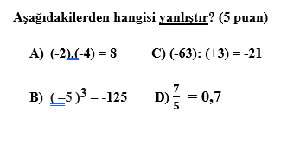

12) Aşağıdaki işlemleri yapınız. (15 puan)

a) 7 – ( - 2 )⁴ : 8 + 11 =

b) 1⁷ – 1⁴ + ( - 1 )⁶ =

c) ( - 9 ) . ( -14 )⁰ + 3³ : 9 =

